Синє озеро в Подільському районі Києва є єдиним у місті озером льодовикового періоду
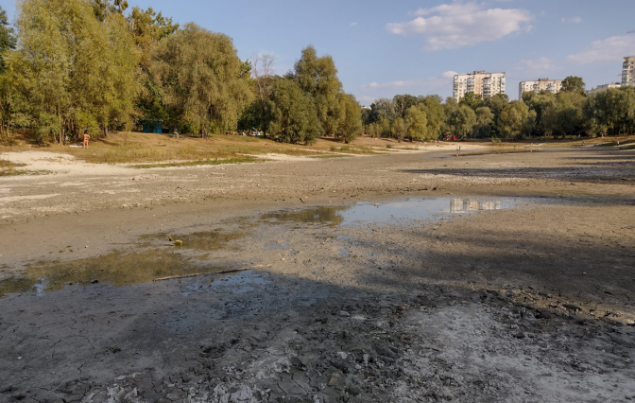
У Подільському районі столиці, на Виноградарі, повністю висохло озеро Синє. Відповідні фото опублікував киянин та активіст Михайло Сторожук.
«Повністю висохло, загинуло Синє озеро на Виноградарі. Перлина району. Місце, де я виріс. Тут колись жили і розмножувалися болотяні черепахи, та безліч інших видів тварин», – йдеться в дописі.
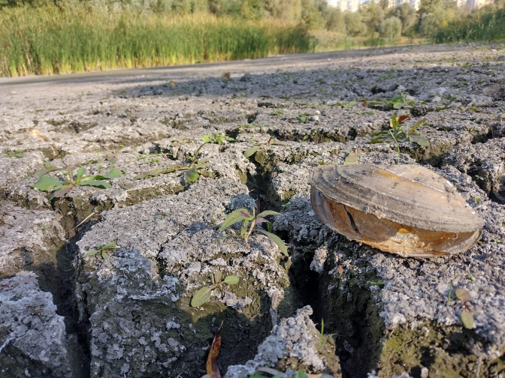
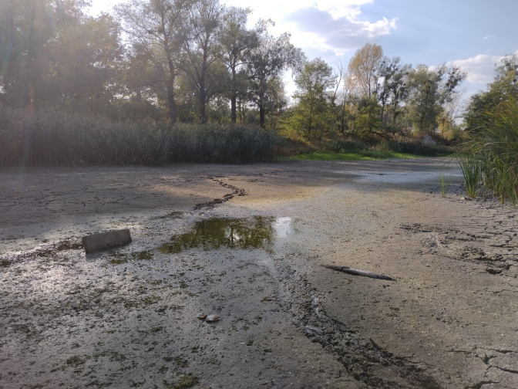
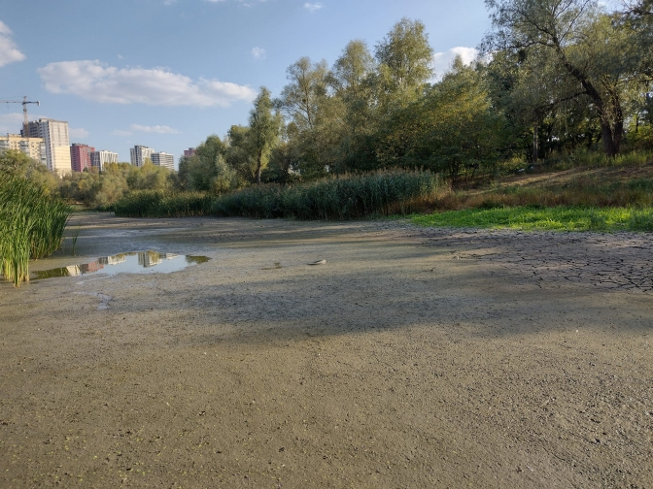
В цьому році комунальники планували розчищання та благоустрій озера Синє на Виноградарі. На вимогу місцевих мешканців Управління екології включило роботи по розчищанню та благоустрою озера до переліку природоохоронних заходів на 2023 рік.
За останні 40 років від початку будівництва на його берегах озеро дуже сильно обміліло. У травні 2023 року його площа суттєво зменшилася, з’єднувальна протока пересохла, і по суті утворилося два окремих озера, рівень води в яких постійно падав.
Після проведення наукового дослідження було встановлено, що причини обміління Синього мають природний та техногенний характер. До перших належить підвищення температури повітря (а отже зростання випаровування) та замулення джерел живлення. До причин техногенного характеру відноситься, зокрема, водопониження внаслідок будівництва житлового масиву та автомобільних доріг, які стали штучною перешкодою для підземних та поверхневих вод.
Проектними рішеннями передбачається виконати розчищення озера на глибину 5 м для розкриття ґрунтових джерел, що спричинить додаткове наповнення, а також покращить екологічний стан озера. Крім того, планується виконати розчистку з’єднувальної протоки та об’єднати озеро в кільце для зрівнювання рівнів води та запобігання застою.
Раніше на сайті Київської міської ради з'явилася петиція, у якій кияни просять столичну владу врятувати Синє озеро в Подільському районі Києва та є єдиним у місті озером льодовикового періоду.

